

Universidad Técnica Nacional

Sede Central Alajuela - Campus CUNA

CURSO: IEL-525 LABORATORIO DE ELECTRÓNICA I
GRUPO 01
III CUATRIMESTRE DE 2020
LABORATORIO No.5: CARACTERÍSTICAS DEL TRANSISTOR BIPOLAR (BJT)
DOCENTE: RONALD SABORÍO RODRÍGUEZ
FECHA DE REALIZACIÓN: 19/10/2020
FECHA MÁXIMA DE ENTREGA: 26/10/2020

NOMBRE ESTUDIANTE:Angie Marchena Mondell CARNÉ: 604650904

HAGA SUS ANOTACIONES EN LETRA TIPO CALIBRI, TAMAÑO 12, CURSIVA Y EN COLOR AZUL.
FUNDAMENTOS TEÓRICOS IMPORTANTES POR CONSIDERAR PARA ESTE LABORATORIO:

- Tipos de transistores bipolares, su simbología y nombre de las terminales.
- Características, parámetros o especificaciones eléctricas más importantes del BJT.
- Prueba de un transistor bipolar con el óhmetro.
- Funcionamiento del transistor bipolar.
- Polarización del BJT con dos fuentes de cd.
- Relaciones entre las corrientes en un transistor bipolar.
- Regiones o zonas de operación del transistor bipolar y sus características.
- Curvas características del BJT.

1. ESPECIFICACIONES TÉCNICAS MÁS IMPORTANTES DEL TRANSISTOR BIPOLAR

1.1 Busque las especificaciones técnicas más importantes del transistor 2N2222A, anótelos en el espacio siguiente, explique el significado de cada una de ellas. Adjunte un gráfico de las curvas características de este transistor.
Especificaciones y curvas características
Maximos valores:

VCE = 60 V ;Voltaje maximo colector emisor
VCB = 75 V ;Voltaje maximo colector base
VEB = 6 V ;Voltaje maximo emisor base
IC = 800 mA ;Maxima corriente de colector
P = 500 mW ;Maxima potencia disipada

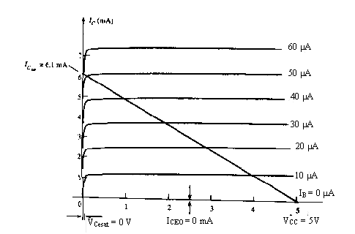

2. PRUEBA DEL BJT CON EL ÓHMETRO:

2.1 En el siguiente dibujo se representa a un transistor bipolar y el símbolo de un transistor NPN.

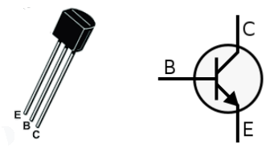
Usando el multímetro digital como óhmetro, coloque las terminales del instrumento (+ y -) en las terminales de un transistor 2N2222A de acuerdo con las indicaciones de la Tabla No.1 y anote cada una de las lecturas obtenidas.
Recuerde que los que usan Multisim deberán modificar en el set del óhmetro la corriente en mA.
Una lectura en el óhmetro del Multisim de -r- equivale a una resistencia infinita o un circuito abierto.

TABLA No. 1
Circuitos utilizados en el simulador

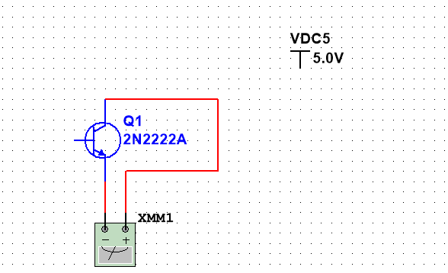

POLARIDAD  + - | LECTURA
B E | 31.52M
E B | -r-
B C | 30.28M
C B | -r-
C E | 5.37G
E C | 5.37G

3. FUNCIONAMIENTO DEL BJT POLARIZADO CON DOS FUENTES DE TENSIÓN

  - Construya en el simulador el siguiente circuito.

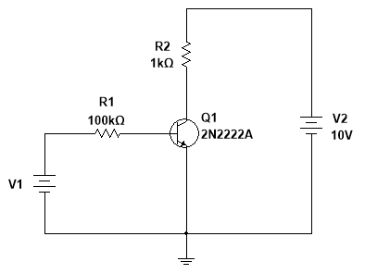

3.2 Ajuste la fuente de tensión V1 de acuerdo con los valores indicados en la Tabla No.2, mida la corriente de base del circuito (IB), la corriente por el colector (IC), la corriente de emisor (IE), el voltaje entre la base y el emisor del transistor (VBE), el voltaje entre el colector y el emisor del transistor (VCE) y el voltaje en R2 (VR2). Con los valores medidos de IC e IB proceda a calcular el valor del beta (β) del transistor para cada caso. Anote los valores obtenidos en la Tabla No.2.
Circuito utilizado en el simulador
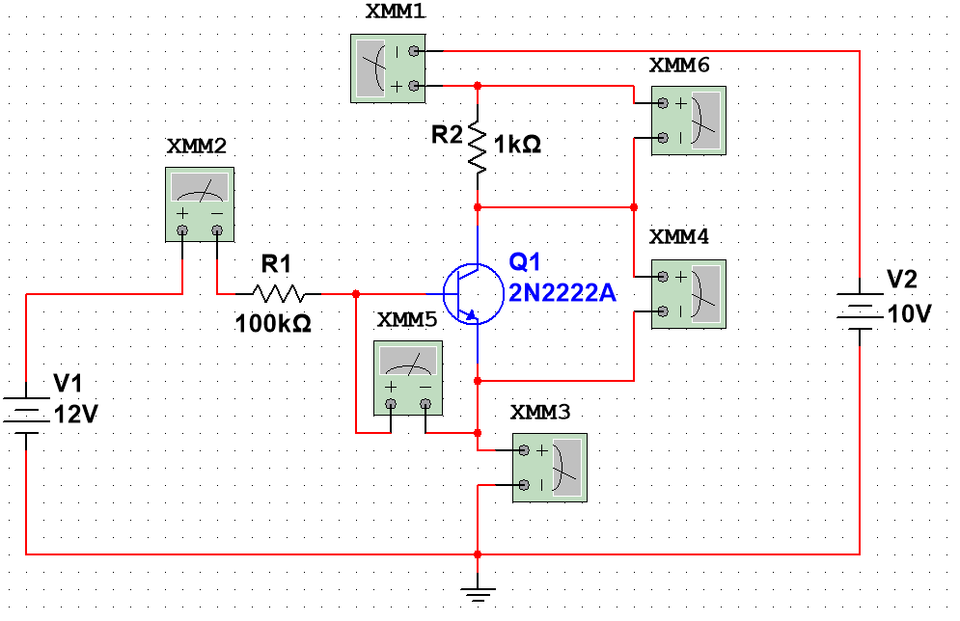

TABLA No. 2

V1  (V) | IB  (mA) | IC  (mA) | IE  (mA) | VBE  (V) | VCE  (V) | VR2  (V) | β ó hFE  (IC/IB) | Nombre de la zona o punto de operación del transistor
0,1 | 0,0000001 | 0,000001 | 0,00001 | 0,1 | 10 | 0,00001 | 10,00 | Corte
0,2 | 0,0000002 | 0,000001 | 0,00002 | 0,2 | 10 | 0,00001 | 5,00 | Corte
0,5 | 0,000128 | 0,011 | 0,011 | 0,401 | 9,98 | 0,011 | 85,94 | Corte
1 | 0,003 | 0,664 | 0,668 | 0,603 | 9,35 | 0,665 | 221,33 | Corte
2 | 0,013 | 2,47 | 2,48 | 0,465 | 7,53 | 2,48 | 190,00 | Corte
4 | 0,033 | 5,49 | 5,51 | 0,675 | 4,51 | 5,48 | 166,36 | Corte
6 | 0,052 | 7,62 | 7,67 | 0,689 | 2,3 | 9,08 | 146,54 | Corte
8 | 0,073 | 9,17 | 9,24 | 0,7 | 0,801 | 9,17 | 125,62 | Activa
10 | 0,092 | 9,8 | 9,89 | 0,704 | 0,196 | 9,8 | 106,52 | Activa
12 | 0,112 | 9,83 | 9,94 | 0,704 | 0,163 | 9,83 | 87,77 | Activa
14 | 0,132 | 9,85 | 9,98 | 0,704 | 0,148 | 9,85 | 74,62 | Activa
16 | 0,152 | 9,86 | 10,01 | 0,705 | 0,138 | 9,86 | 64,87 | Activa
18 | 0,172 | 9,89 | 10,15 | 0,705 | 0,131 | 9,86 | 57,50 | Activa
20 | 0,192 | 9,87 | 10,02 | 0,705 | 0,124 | 9,87 | 51,41 | Activa

3.4 Transfiera los valores del VCE y la IC obtenidas en la Tabla No.2 a la Tabla No.3 y proceda a calcular el valor de la resistencia entre el colector y el emisor del transistor (RCE) para cada caso y anótelos en la Tabla No. 3.

Tabla No. 3

V1 (V) | VCE (V) | IC (mA) | RCE = VCE/IC  (Ω)
0,1 | 10 | 0,000001 | 10000000000
0,2 | 10 | 0,000001 | 10000000000
0,5 | 9,98 | 0,011 | 907272,73
1 | 9,35 | 0,664 | 14081,33
2 | 7,53 | 2,47 | 3048,58
4 | 4,51 | 5,49 | 821,49
6 | 2,3 | 7,62 | 301,84
8 | 0,801 | 9,17 | 87,35
10 | 0,196 | 9,8 | 20,00
12 | 0,163 | 9,83 | 16,58
14 | 0,148 | 9,85 | 15,03
16 | 0,138 | 9,86 | 14,00
18 | 0,131 | 9,89 | 13,25
20 | 0,124 | 9,87 | 12,56

4. CURVAS CARACTERÍSTICAS DEL BJT

En este ejercicio se obtendrán tres curvas características del BJT 2N2222A.

  - Construya en el simulador el siguiente circuito.

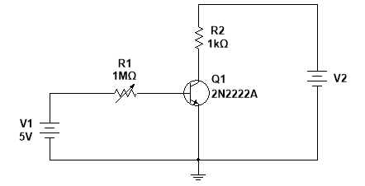

  - Ajuste una corriente de 0 en la base (IB = 0), para eso ajuste la V1 a 0 V; luego ajuste la tensión de la fuente V2 de acuerdo con los valores indicados en la tabla No. 4, mida la corriente por el colector (IC) y la tensión entre el colector y el emisor del transistor (VCE) para cada valor de V2.

Ajuste el potenciómetro R1 hasta obtener una corriente en la base de 5 µA o cercana a este valor, proceda a ajustar la tensión de la fuente V2 de acuerdo con los valores indicados en la tabla, mida la corriente por el colector (IC) y la tensión entre el colector y el emisor del transistor (VCE).

Ajuste el potenciómetro R1 hasta obtener una corriente en la base de 10 µA o cercana a este valor, y proceda a ajustar la tensión de la fuente V2 de acuerdo con los valores indicados en la tabla, mida la corriente por el colector (IC) y la tensión entre el colector y el emisor del transistor (VCE).
Circuito en el simulador
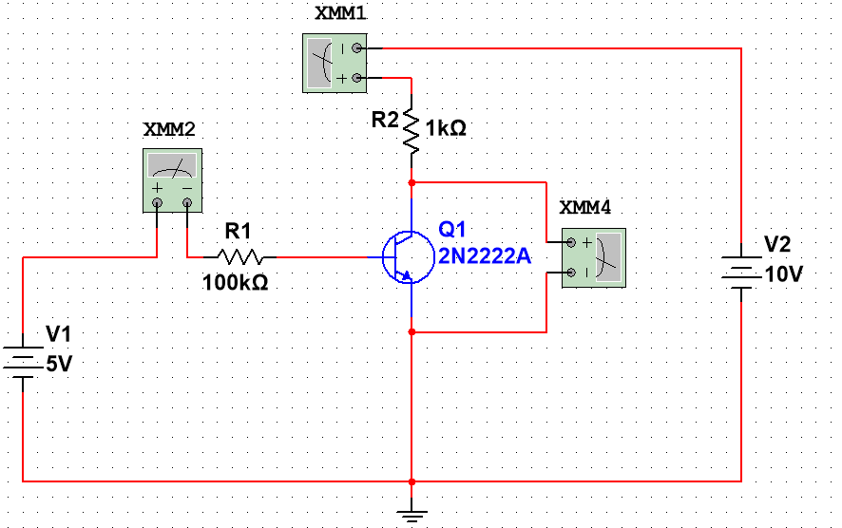
Se varia el valor de R1

TABLA No. 4

IB = 0 |  |  | IB = 5 µA |  |  | IB = 10 µA
V2 (V) | IC (mA) | VCE (V) | V2 (V) | IC (mA) | VCE (V) | V2 (V) | IC (mA) | VCE (V)
0 | 9,94E-08 | 0 | 0 | 9,94E-08 | 0 | 0 | 9,94E-08 | 0
5 | 0,000000323 | 9,99 | 5 | 0,881 | 4,5 | 5 | 1,845 | 4
10 | 0,000000484 | 9,99 | 10 | 0,826 | 6 | 10 | 1,829 | 5
15 | 0,000000804 | 9,99 | 15 | 0,867 | 6,9 | 15 | 1,825 | 6
20 | 0,0000015 | 9,99 | 20 | 0,869 | 8 | 20 | 1,82 | 7

4.3 Grafique la variación de la corriente de colector (IC), en el eje Y, en función de la tensión entre colector y emisor (VCE) en el eje X para cada corriente de base (IB). En su forma, el gráfico debe ser similar a las curvas del ítem 1.1.
Gráfico:

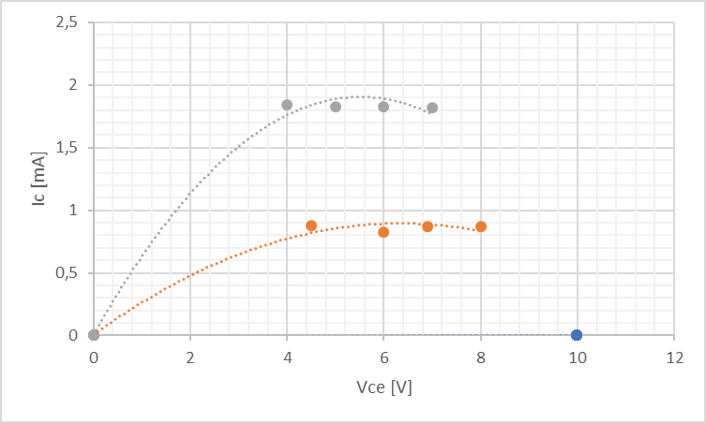
10 uA, Gris, 5 uA naranja, 0 uA azul

5. CONCLUSIONES.
Al colocar los terminales del instrumento en las terminales del transistor 2N2222A los resultados obtenidos son reflejados en la tabla No.1, donde la polaridad E-B, C-B nos terminó dando como resultado a la equivalencia de una resistencia infinita.

Al ajustar el circuito en el simulador los datos obtenidos, en los transistores NPN el polo positivo debe ir colocado en el colector y en la base, si vemos bien en la tabla No.2 las corrientes del emisor y colector son de gran corriente, esto porque el funcionamiento del transistor es tener el control entre el emisor y colector que como da el resultado es el mismo o un poco similar y esto es mediante la corriente de base, por eso vemos una corriente de base pequeña.

En la configuración de emisor común el voltaje y la corriente se amplifican.

Para la curva al ajustar el circuito, se utilizó una corriente de base igual a 0, para obtener como resultado el valor del voltaje 2, corriente colector y el VCE, los resultados fueron muy pequeños a comparación de los otros, esto es por la zona o región de corte. Es para ser de corte debemos tener una IB con un valor de 0

Si le aumentamos a la corriente de base 5microamperios los resultados, tendrán el mismo comportamiento que antes, no serán iguales, pero el VCE será mayor que la corriente del colector y esto es por la zona de región de corte.

Para finalizar con una corriente de base 10 microamperios, tendremos una región activa, ya que la corriente de colector depende principalmente de la corriente de base y de las resistencias, si notamos ya el valor de la corriente de colector no nos dio como resultado cero, ya que que entró a una zona activa

Si vemos los resultados de la grafica con los de la original, que coinciden, por lo que comprobamos experimental esta parte teórica.

Como se ve en la tabla grande, el valor de beta puede variar esto es debido a el simulador que puede fallar con los datos y variar pero el valor se puede aproximar a 100 si se realiza el promedio de todas las obtenidas.

